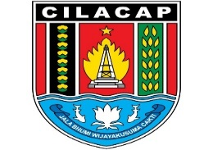

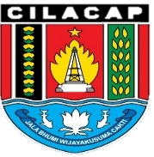

PEMERINTAH KABUPATEN CILACAP
KECAMATAN MAJENANG
DESA PAHONJEAN

PIAGAM PENCANANGAN PEMBANGUNAN ZONA INTEGRITAS
Menuju
DESA ANTI KORUPSI

Pada hari ini Rabu tanggal Enam Bulan Maret Tahun Dua Ribu Dua Puluh Empat, saya, HERI SUDIONO, S. IP selaku Kepala Desa Pahonjean Kecamatan Majenang Kabupaten Cilacap
mencanangkan Pembangunan Zona Integritas menuju Desa Anti Korupsi.

Kepala Desa Pahonjean
Kecamatan Majenang

HERI SUDIONO, S.IP

Saksi 1  INSPEKTUR DAERAH  Kabupaten Cilacap  ARIS MUNANDAR, S.Sos, M.Si | Saksi 2  KEPALA DISPERMADES  Kabupaten Cilacap  BINTANG DWI CAHYO,S.STP.M.Si | Saksi 3  CAMAT MAJENANG  Kabupaten Cilacap  AJI PRAMONO, S.STP., M.M

